**FORMATO PARA EL DESARROLLO DE COMPONENTE FORMATIVO**

|  |  |
| --- | --- |
| PROGRAMA DE FORMACIÓN | Manejo fitosanitario de cultivos transitorios bajo cubierta. |

|  |  |  |  |
| --- | --- | --- | --- |
| COMPETENCIA | 270410054. Aplicar productos de control fitosanitarios en cultivos de floricultura de acuerdo con tipo de blanco biológico y procedimiento técnico. | RESULTADOS DE APRENDIZAJE | 270410054-1. Caracterizar posibles infestaciones de cultivos transitorios bajo cubierta con base en tipos de plagas, enfermedades y malezas. |

|  |  |
| --- | --- |
| NÚMERO DEL COMPONENTE FORMATIVO | 01 |
| NOMBRE DEL COMPONENTE FORMATIVO | Fundamentos del manejo fitosanitario en cultivos bajo cubierta. |
| BREVE DESCRIPCIÓN | El componente formativo tiene como propósito brindar los conocimientos básicos para la prevención, el diagnóstico y el control de plagas y enfermedades en sistemas de producción protegidos, como invernaderos o casas malla. En él se abordan los principales agentes causales, las condiciones ambientales que influyen en su desarrollo y las estrategias de manejo integrado, las cuales combinan métodos culturales, biológicos y químicos. |
| PALABRAS CLAVE | Invernadero, plagas, enfermedades, bioseguridad y sostenibilidad. |

|  |  |
| --- | --- |
| ÁREA OCUPACIONAL | EXPLOTACIÓN PRIMARIA Y EXTRACTIVA (Agrícola). |
| IDIOMA | Español. |

# **TABLA DE CONTENIDOS:**

1. **INTRODUCCION**
2. **DESARROLLO DE CONTENIDO**
3. Cultivos bajo cubierta.
4. Enfermedades del cultivo.
5. Diagnóstico y monitoreo fitopatológico.
   1. Técnicas y herramientas utilizadas.
   2. Indicadores de alerta temprana.
6. Manejo Integrado de Plagas y Enfermedades (MIPE).
   1. Métodos culturales.
   2. Control biológico.
   3. Control mecánico y físico.
   4. Control químico.
7. **SÍNTESIS**
8. **MATERIAL COMPLEMETARIO**
9. **GLOSARIO**
10. **REFERENCIAS BIBLIOGRAFICAS**

**B. INTRODUCCION:**

**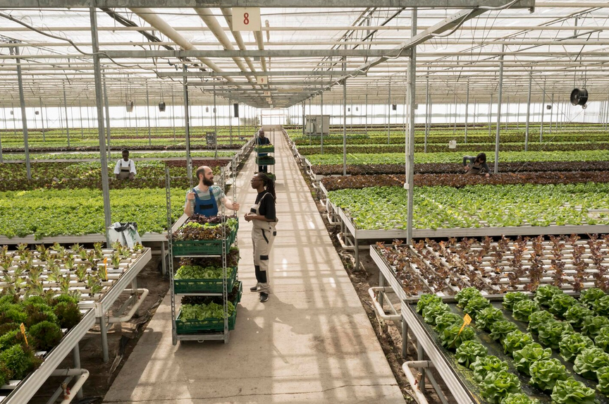**

La producción agrícola bajo cubierta representa una alternativa eficiente y tecnificada para garantizar el suministro constante de alimentos de alta calidad. Sin embargo, el control de las condiciones ambientales propias de estos sistemas también puede generar un entorno favorable para el desarrollo de plagas y enfermedades, lo que convierte el manejo fitosanitario en un componente esencial para la sostenibilidad y rentabilidad del cultivo.

El conocimiento de los fundamentos fitosanitarios permite identificar, prevenir y controlar oportunamente los agentes bióticos y abióticos que afectan la sanidad vegetal. Para ello, resulta indispensable comprender las características de los cultivos bajo cubierta, las condiciones microclimáticas que influyen en la aparición de patógenos, así como los principios del Manejo Integrado de Plagas y Enfermedades (MIPE), el cual integra métodos culturales, biológicos, físicos y químicos de manera sostenible. La correcta aplicación de estas estrategias contribuye a mantener la productividad y calidad del cultivo, reducir el uso indiscriminado de agroquímicos, proteger la salud del operario y conservar el equilibrio ecológico del sistema.

Este componente formativo brinda a los participantes las bases técnicas necesarias para implementar programas fitosanitarios efectivos, fortalecer las buenas prácticas agrícolas y promover una gestión integral y sostenible de la sanidad vegetal en sistemas de producción protegidos. Asimismo, fomenta una visión preventiva, técnica y ambientalmente responsable del manejo de cultivos bajo condiciones controladas.

**C. DESARROLLO DE CONTENIDOS:**

1. **Cultivos bajo cubierta**

**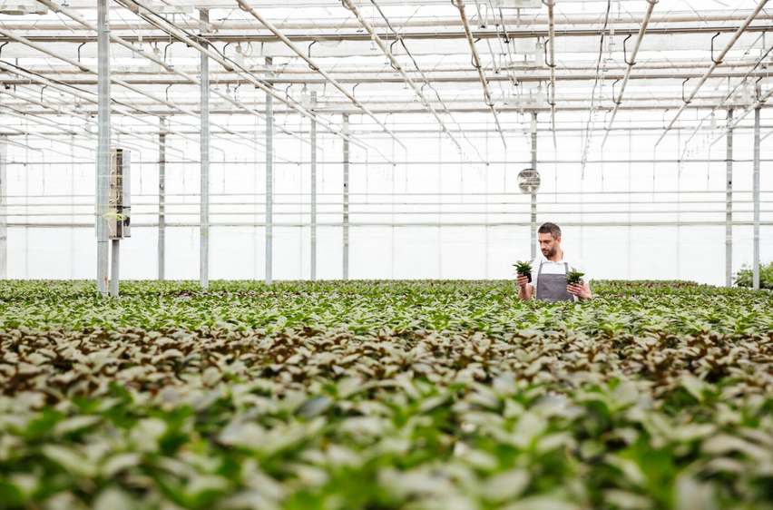**

Los cultivos bajo cubierta representan sistemas altamente productivos y tecnificados; sin embargo, su rendimiento depende de una gestión fitosanitaria integral, basada en la prevención y el monitoreo continuo. Esta gestión permite anticipar riesgos, intervenir oportunamente y mantener un equilibrio dinámico entre el ambiente controlado, el cultivo y los organismos que interactúan en el sistema, garantizando así una producción sostenible, eficiente y de alta calidad.

|  |
| --- |
| **LLAMADO A LA ACCIÓN**  Se presenta el proceso de cultivo de tomate bajo cubierta, incluyendo los cuidados esenciales y los aspectos más relevantes que deben considerarse para un manejo adecuado. Para complementar esta información, se invita a consultar el siguiente video de apoyo, el cual refuerza el tema tratado y facilita la comprensión del contenido. |

Los cultivos bajo cubierta son sistemas agrícolas intensivos diseñados para optimizar las condiciones ambientales y maximizar la producción de especies vegetales de alto valor comercial. Estas estructuras, como invernaderos, túneles, casas sombra y casas malla, permiten controlar variables fundamentales como la temperatura, la humedad relativa, la luminosidad, la ventilación, la concentración de CO₂ y el suministro de agua y nutrientes. Este manejo integrado se traduce en un ambiente más estable y productivo que el cultivo a cielo abierto.

***Figura 1. Cultivo bajo cubierta***

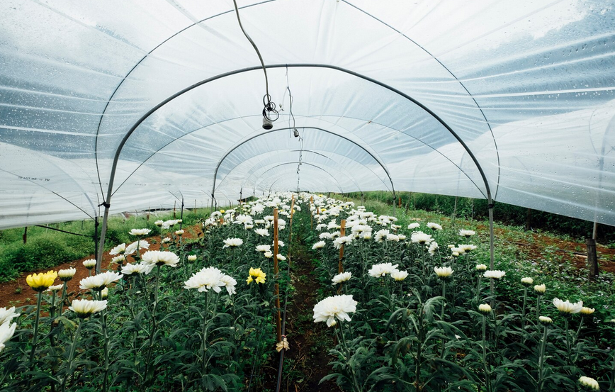

Estos sistemas se emplean principalmente para el cultivo de hortalizas (tomate, pimiento, pepino, lechuga), flores ornamentales (rosas, claveles, crisantemos), plantas medicinales y aromáticas (menta, albahaca, romero), entre otros productos de ciclo corto y alta rentabilidad.

* **Características**

Los cultivos bajo cubierta presentan una serie de características que los convierten en una alternativa altamente eficiente y sostenible dentro de la agricultura moderna. Gracias al control parcial o total de las condiciones ambientales, estos sistemas permiten optimizar el crecimiento vegetal, mejorar la calidad del producto y garantizar una producción estable a lo largo del año. Estas condiciones controladas dan lugar a múltiples ventajas productivas, entre las que se destacan la posibilidad de cultivar todo el año y obtener mayores rendimientos y uniformidad en la producción.

* **Producción continúa durante todo el año, independiente del clima:** una de las principales ventajas de este sistema es la posibilidad de producir de manera continua durante todo el año. Las estructuras protegidas, como invernaderos, túneles o casas malla, aíslan el cultivo de las variaciones climáticas externas, facilitando el mantenimiento de condiciones adecuadas de temperatura, humedad y radiación. Esto permite cultivar en cualquier estación y reduce la dependencia de los ciclos naturales.
* **Mayor rendimiento por superficie y uniformidad del producto:** los cultivos bajo cubierta también ofrecen un mayor rendimiento por unidad de superficie y una mayor uniformidad del producto. El ambiente controlado favorece un desarrollo vegetal homogéneo y una mejor calidad comercial. En consecuencia, se incrementa la eficiencia del espacio productivo y se mejora la competitividad frente a mercados que exigen altos estándares de calidad.

***Figura 2. Uniformidad del producto***

***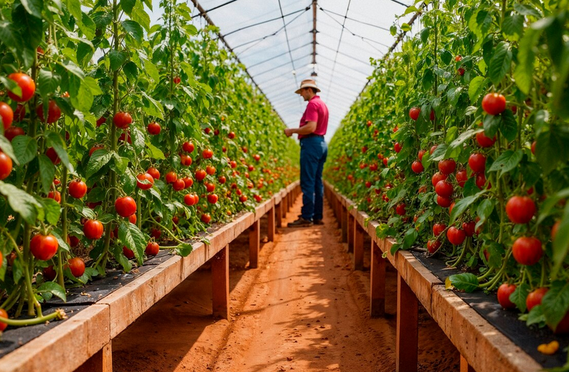***

La producción agrícola bajo sistemas protegidos ofrece múltiples beneficios orientados a mejorar la calidad, continuidad y eficiencia del cultivo. Estas estructuras permiten controlar las condiciones ambientales, optimizar el uso de los recursos y garantizar una mayor estabilidad en la producción. A continuación, se presentan algunas de las ventajas más relevantes que fortalecen la uniformidad del producto y la sostenibilidad del proceso agrícola.

* **Uniformidad del producto**
* **Reducción de pérdidas por lluvias, vientos o heladas:** una ventaja significativa de los cultivos bajo cubierta es la disminución de pérdidas ocasionadas por factores climáticos adversos, como lluvias intensas, vientos fuertes, granizadas o heladas. Estos fenómenos pueden afectar considerablemente los cultivos a cielo abierto. En contraste, el sistema protegido permite mitigar estos riesgos y asegurar la continuidad del ciclo productivo, al mantener el cultivo resguardado frente a eventos extremos.
* **Posibilidad de producir fuera de temporada, accediendo a mejores precios de mercado:** otra fortaleza importante es la capacidad de producir fuera de temporada. Gracias al control ambiental, es posible sembrar y cosechar en épocas en las que otros productores no pueden hacerlo, lo que genera acceso a mejores precios y una mayor rentabilidad comercial. Este factor convierte al cultivo bajo cubierta en una estrategia competitiva dentro del mercado agrícola.
* **Uso más eficiente del agua y los insumos gracias al riego por goteo y fertirriego:** los sistemas protegidos fomentan un uso más eficiente del agua y los insumos agrícolas mediante tecnologías como el riego por goteo y el fertirriego. Estas técnicas permiten suministrar agua y nutrientes de manera precisa y localizada, mejorando la absorción por parte de las plantas. Al mismo tiempo, reducen pérdidas por evaporación o lixiviación, favoreciendo la sostenibilidad ambiental y la disminución de costos operativos.

***Figura 3. Sistema de riego***

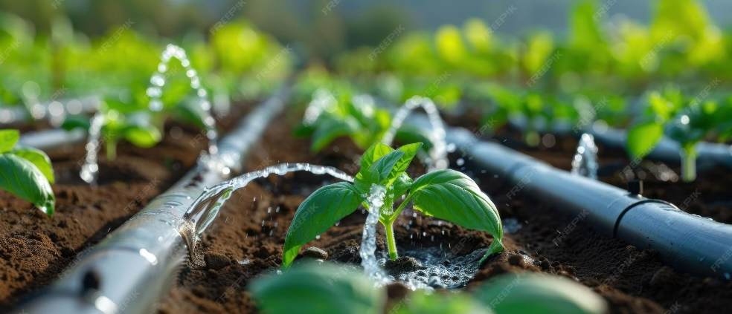

* **Desafíos de los cultivos bajo cubierta**

A pesar de las múltiples ventajas que ofrecen los cultivos bajo cubierta, este sistema de producción también enfrenta diversos desafíos técnicos, económicos y de gestión. Estos aspectos deben abordarse de manera integral para asegurar la sostenibilidad, estabilidad y eficiencia del proceso productivo.

* **Acumulación de calor, humedad y CO₂, condiciones que favorecen la presencia de patógenos:** uno de los principales desafíos es el manejo adecuado del microclima interno. Los ambientes cerrados o semicerrados tienden a acumular calor, humedad y dióxido de carbono (CO₂). Si estas variables no se regulan correctamente, pueden generar condiciones favorables para la aparición y proliferación de hongos, bacterias, virus e insectos. La ventilación insuficiente o la falta de un control ambiental efectivo puede ocasionar desequilibrios fitosanitarios que afectan la calidad y el rendimiento del cultivo.
* **Requieren manejo técnico constante (ventilación, limpieza y monitoreo):** los cultivos bajo cubierta demandan un manejo técnico especializado y permanente. Es indispensable realizar seguimiento continuo a variables como temperatura, humedad relativa, radiación solar y concentración de CO₂. Asimismo, se requiere mantener rutinas estrictas de limpieza y desinfección de estructuras, herramientas y sustratos. El manejo del clima interno mediante ventilación natural o mecánica, extractores, cortinas térmicas o sistemas automatizados, se convierte en un componente esencial para garantizar condiciones óptimas de desarrollo.
* **Mayor inversión inicial y costos energéticos elevados:** la implementación de sistemas bajo cubierta exige una inversión inicial considerable. Esto incluye la construcción de estructuras (invernaderos o túneles), sistemas de riego presurizado, equipos de calefacción o enfriamiento, sensores y herramientas de monitoreo. A estos costos se suman los gastos energéticos derivados del funcionamiento de bombas, ventiladores, iluminación artificial o sistemas automatizados, los cuales representan una parte importante del costo operativo, especialmente en climas extremos.
* **Necesidad de capacitación permanente del personal en bioseguridad y sanidad vegetal:** la capacitación continua del personal es fundamental para garantizar un manejo adecuado del cultivo. El trabajo en ambientes protegidos requiere conocimientos especializados en bioseguridad, control integrado de plagas, monitoreo ambiental y manejo responsable de insumos. La ausencia de formación puede generar errores en la aplicación de productos, fallas en la detección temprana de problemas o prácticas inadecuadas de higiene y sanidad vegetal. Por ello, es esencial fortalecer las competencias del equipo operativo y técnico mediante procesos de formación continua.

1. **Enfermedades del cultivo**

**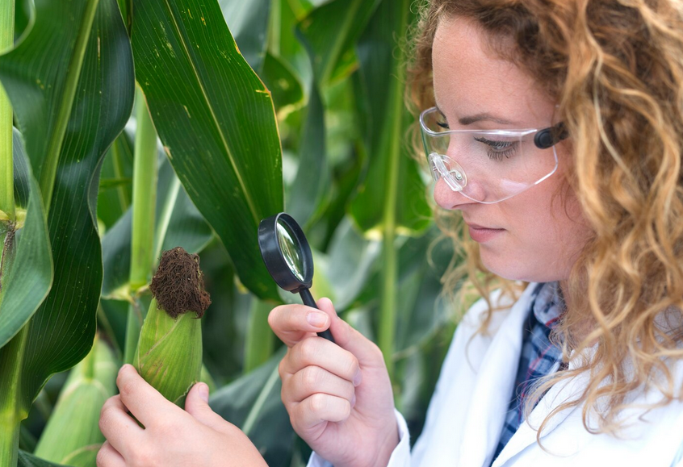**

Los cultivos bajo cubierta se desarrollan en un entorno con características microclimáticas particulares, como niveles elevados de humedad relativa, temperaturas más estables y una ventilación limitada. Estas condiciones, aunque beneficiosas para el crecimiento vegetal, también crean un ambiente favorable para la aparición y propagación de diversas enfermedades de origen fúngico, bacteriano y viral. Además, la densidad de siembra y la proximidad entre plantas en estos sistemas puede acelerar la transmisión de patógenos, incrementando el riesgo de pérdidas productivas.

Por ello, el manejo fitosanitario en sistemas protegidos exige estrategias preventivas rigurosas, monitoreo constante, prácticas de higiene adecuadas y la aplicación de métodos de control integrados. Comprender las enfermedades más frecuentes y sus mecanismos de propagación es fundamental para garantizar la salud del cultivo y mantener la eficiencia del sistema productivo.

* **Enfermedades fúngicas (hongos)**

Las enfermedades fúngicas son algunas de las más frecuentes en los cultivos establecidos en ambientes protegidos. Estas se desarrollan con rapidez cuando existe alta humedad, condensación y una ventilación insuficiente. Se caracterizan por la producción de esporas que se dispersan con facilidad a través del aire, el agua, el contacto entre plantas o el uso inadecuado de herramientas. Estos patógenos pueden afectar diferentes partes de la planta, como hojas, tallos, frutos y raíces, ocasionando pérdidas importantes en la producción si no se controlan oportunamente.

1. **Principales enfermedades**

* **Mildiu (*Peronospora* spp*, Plasmopara viticola*):** enfermedad que produce manchas amarillas y moho blanquecino en las hojas, favorecida por alta humedad.
* **Oídio (*Erysiphe, Leveillula*):** hongo que genera un polvo blanco sobre hojas y tallos, afectando la fotosíntesis y debilitando la planta.
* ***Botrytis cinerea* (moho gris):** causa pudriciones blandas cubiertas por un moho gris, especialmente en climas húmedos y con poca ventilación.
* **Patógenos de raíz (*Fusarium, Rhizoctonia, Pythium*):** hongos que pudren raíces y cuello de la planta, provocando marchitez y debilitamiento general.

1. **Causas**

* Humedad relativa superior al 80 – 90 %.
* Exceso de riego o riego por aspersión que favorece el mojado del follaje.
* Ventilación deficiente que incrementa la condensación.
* Alta densidad de siembra que limita el flujo de aire entre las plantas.
* Uso de sustratos contaminados con hongos o mal desinfectados.
* Presencia de heridas o estrés en las plantas, lo que aumenta su susceptibilidad a infecciones.
* **Enfermedades bacterianas**

Estas enfermedades se caracterizan por requerir agua libre o periodos prolongados de humedad para poder infectar las plantas. Los patógenos ingresan a través de las estomas, heridas, daños mecánicos o tejidos debilitados, generando síntomas como manchas, tizones, pudriciones y, en algunos casos, malos olores. Además, su propagación es rápida, especialmente cuando hay salpicaduras de agua o se realiza un manejo inadecuado del cultivo.

1. **Principales enfermedades**

* **Tizones bacterianos:** causados por bacterias que producen manchas oscuras y acuosas en hojas y tallos, expandiéndose rápidamente en condiciones de alta humedad.
* **Pudriciones blandas:** enfermedades bacterianas que generan tejidos blandos, acuosos y con mal olor, afectando principalmente tallos, frutos y raíces.
* **Mancha bacteriana:** provoca pequeñas manchas circulares en hojas, tallos y frutos; se oscurecen con el tiempo y reducen la calidad del cultivo.

1. **Causas**

* Condensación y presencia de hojas húmedas durante varias horas.
* Uso de herramientas sin desinfección.
* Agua de riego contaminada.
* Heridas provocadas por poda, viento o insectos.
* Combinación de temperaturas cálidas con humedad elevada.
* Uso de plantas madres o semillas infectadas.
* **Enfermedades virales**

Las enfermedades virales no tienen cura, por lo que su manejo se basa únicamente en la prevención. Estos virus pueden causar mosaicos en las hojas, deformaciones, retraso en el crecimiento y una notable disminución en la producción. Su diseminación ocurre principalmente a través de insectos vectores; una vez entran al invernadero, pueden propagarse con rapidez entre las plantas si no se controlan adecuadamente.

1. **Principales enfermedades**

* **ToMV (virus del mosaico del tomate):** causa manchas en forma de mosaico en las hojas, deformaciones y reducción del crecimiento. Se transmite por herramientas contaminadas y por contacto entre plantas.
* **TYLCV (virus del rizado amarillo del tomate)**:produce amarillamiento, rizado de hojas y detención del crecimiento. Su principal transmisor es la mosca blanca, que lo disemina rápidamente dentro del invernadero.
* **CMV (virus del mosaico del pepino):** genera manchas en mosaico, deformación de hojas y frutos pequeños. Se transmite por pulgones y por plantas o semillas infectadas.

1. **Causas**

* Presencia de insectos vectores como mosca blanca, pulgones y trips.
* Uso de herramientas contaminadas, especialmente en el caso de ToMV.
* Plantines o semillas infectadas desde el inicio.
* Higiene deficiente del personal durante las labores de manejo.
* Contaminación cruzada por contacto entre plantas o por manipulación inadecuada.
* **Nematodos fitoparásitos**

Los nematodos fitoparásitos son organismos microscópicos que viven en el suelo o en el sustrato y atacan las raíces de las plantas. Al alimentarse, provocan la formación de agallas, reducción del crecimiento, marchitez y una menor capacidad de la planta para absorber agua y nutrientes. En los cultivos bajo cubierta, estos organismos pueden mantenerse por largos periodos si el sustrato no se desinfecta adecuadamente.

1. **Principal enfermedad**

* ***Meloidogyne* spp. (nematodo formador de agallas):** es un nematodo microscópico que invade las raíces y forma agallas o “bolas” que impiden la absorción de agua y nutrientes. Esto provoca plantas débiles, menor crecimiento y baja producción. Se dispersa por sustratos contaminados, herramientas sucias y falta de desinfección.

1. **Causas**

* Uso de sustratos o suelos contaminados.
* Herramientas, zapatos o maquinaria que transportan restos de suelo infectado.
* Repetición de plantas hospedantes por falta de rotación del cultivo.
* Temperaturas cálidas y humedad constante en el sustrato.
* Ausencia de medidas de desinfección, solarización o limpieza preventiva.

1. **Diagnóstico y monitoreo fitopatológico**

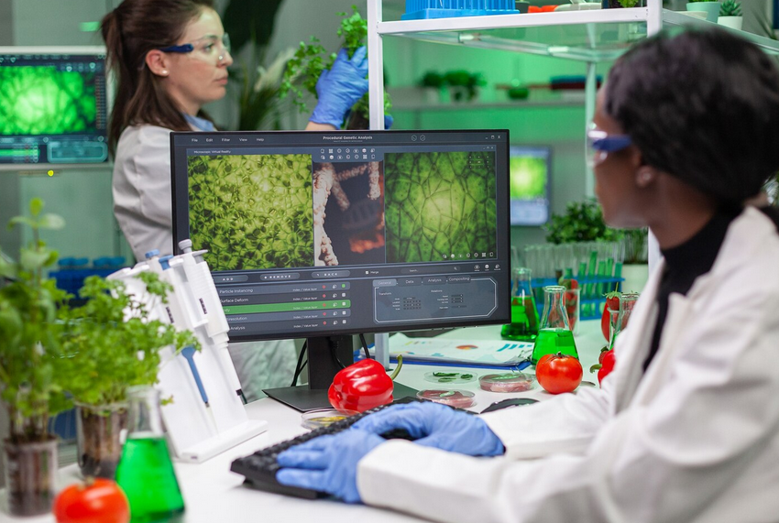

El diagnóstico fitopatológico es el proceso mediante el cual se identifican las causas de las enfermedades o daños en las plantas. Estas causas pueden ser bióticas, como hongos, bacterias, virus, nematodos o plagas, o abióticas, relacionadas con factores ambientales, de manejo o deficiencias nutricionales.

El monitoreo consiste en la observación periódica y sistemática del cultivo para detectar a tiempo los primeros síntomas o signos de problemas sanitarios. Gracias a este seguimiento constante, es posible actuar antes de que las enfermedades o plagas se propaguen y generen pérdidas significativas.

**3.1. Técnicas y herramientas utilizadas**

El diagnóstico y monitoreo fitopatológico en cultivos bajo cubierta combina técnicas tradicionales y tecnologías modernas. Estas herramientas permiten identificar de manera temprana la presencia de plagas, enfermedades o desórdenes fisiológicos, y son fundamentales para implementar un manejo integrado eficiente.

1. **Inspección visual:** es el primer paso del monitoreo. Consiste en recorrer el cultivo para observar el estado general de las plantas y detectar síntomas como manchas, amarillamiento, deformaciones, necrosis, marchitez o presencia de hongos e insectos. Su efectividad depende de la frecuencia de revisión y del conocimiento del observador.
2. **Trampas adhesivas amarillas o azules:** estas trampas permiten detectar insectos voladores.

* **Amarillas:** atraen mosca blanca, minadores y pulgones.
* **Azules:** más efectivas para trips. Se colocan en diferentes zonas del invernadero para conocer la presencia, abundancia y comportamiento de las plagas.

1. **Trampas de feromonas:** utilizan atrayentes sexuales específicos para capturar machos de ciertas especies de insectos. Son útiles para confirmar la presencia de la plaga, estimar su población y evaluar la eficacia de los métodos de control.
2. **Muestreo de tejidos y análisis de laboratorio:** consiste en recolectar hojas, tallos, raíces o frutos con síntomas y enviarlos al laboratorio para su análisis. Allí se realizan observaciones microscópicas, cultivos, pruebas serológicas (ELISA) o moleculares (PCR) para identificar con precisión al patógeno. Esto ayuda a aplicar tratamientos adecuados y evitar prácticas ineficaces.
3. **Registro fotográfico y bitácoras fitosanitarias:** las fotografías permiten comparar la evolución de los síntomas con el paso del tiempo. Las bitácoras registran la información del monitoreo: fecha, ubicación, condiciones del invernadero, síntomas observados y productos aplicados. Esto facilita el seguimiento y la toma de decisiones basada en evidencia.
4. **Sistemas digitales de monitoreo:** incluyen sensores, aplicaciones móviles y plataformas digitales que registran variables como temperatura, humedad, luz, radiación solar, humedad del sustrato y niveles de CO₂. Estas herramientas permiten generar alertas tempranas, analizar tendencias y mejorar el manejo fitosanitario mediante agricultura de precisión.

**3.2 Indicadores de alerta temprana**

Los indicadores de alerta temprana son señales que permiten reconocer de manera rápida la presencia de una enfermedad, plaga o desorden fisiológico. Identificarlos oportunamente ayuda a evitar daños severos.

**• Cambios en la coloración foliar, deformaciones o marchitez**

El amarillamiento, las arrugas, el enrollamiento o la caída de hojas suelen ser los primeros síntomas de estrés causado por factores bióticos o abióticos.

***Figura 4. Cambios en coloración foliar, deformaciones o marchitez***

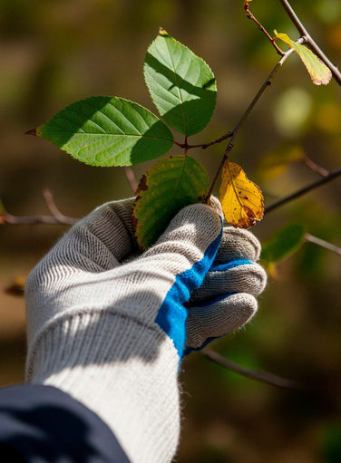

* **Cambios de color:** la clorosis (amarillamiento) indica frecuentemente deficiencia de nutrientes como nitrógeno, hierro o magnesio, o daños causados por patógenos que afectan la absorción. El enrojecimiento o pigmentación anormal puede deberse a estrés térmico, hídrico o a infecciones virales.
* **Deformaciones:** hojas encrespadas, enrolladas o distorsionadas pueden sugerir ataques de insectos chupadores (como pulgones otrips) o presencia de virus transmitidos por estos vectores.
* **Marchitez:** la pérdida de turgencia en hojas y tallos puede deberse a falta de agua, daño radicular por nematodos, hongos del suelo (como *Fusarium* o *Verticillium*) o taponamientos vasculares.

**Nota:** detectar estos síntomas tempranamente permite diferenciar entre un problema nutricional o sanitario, orientando la aplicación de fertilizantes o fitosanitarios adecuados.

* **Presencia de insectos adultos, ninfas, larvas o huevos**

La observación directa de diferentes estadios de desarrollo de insectos en el cultivo constituye una señal clara de iniciación o establecimiento de una plaga.

***Figura 5. Presencia de insectos adultos, ninfas, larvas o huevos***

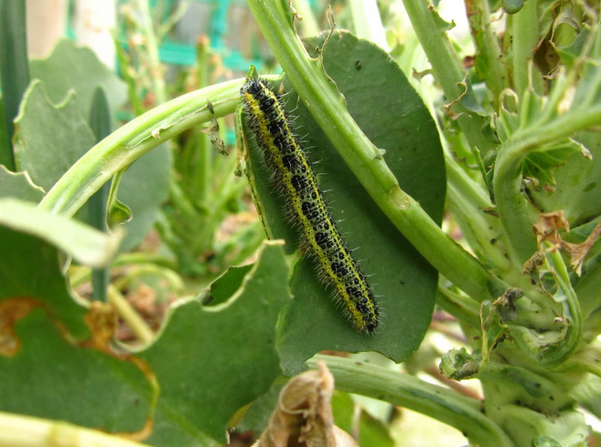

* **Huevos y larvas:** son las primeras etapas de vida de muchas plagas. En los huevos inicia el desarrollo, y de ellos nacen las larvas, que representan las primeras fases inmaduras del insecto. Identificar estos puntos es clave para un buen control fitosanitario, porque permite actuar antes de que la plaga crezca, se multiplique y genere daños importantes en el cultivo.
* **Ninfas y adultos:** indican la presencia de poblaciones activas capaces de causar daño directo, como defoliación, succión de savia o perforación de tejidos. Su identificación temprana permite estimar el nivel de riesgo para el cultivo.
* **Monitoreo constante:** el uso de trampas adhesivas, trampas con feromonas y revisiones foliares semanales facilita registrar el aumento de la población de plagas y tomar decisiones basadas en umbrales de acción definidos.

**Nota:** la detección temprana de cualquier estado de desarrollo de la plaga permite aplicar controles biológicos o mecánicos, reduciendo la necesidad de utilizar productos químicos más agresivos.

* **Exudaciones, manchas acuosas o mohos**

Estos síntomas suelen asociarse con infecciones causadas por hongos, bacterias o virus, así como con daños físicos en los tejidos. Su presencia indica alteraciones en la salud de la planta y requiere una revisión inmediata del origen del problema.

***Figura 6. Exudaciones, manchas acuosas o mohos***

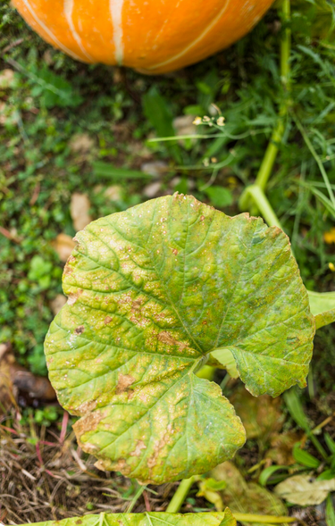

* **Exudaciones:** sustancias pegajosas, resinosas o líquidos que aparecen en tallos, hojas o frutos. Suelen asociarse con infecciones bacterianas como *Xanthomonas* o *Pseudomonas*, y representan una respuesta de la planta ante el daño.
* **Manchas acuosas:** áreas húmedas o translúcidas que se observan en hojas o frutos. Generalmente corresponden a etapas iniciales de una infección, las cuales pueden avanzar hacia necrosis (muerte del tejido) si no se controlan oportunamente.
* **Mohos o micelios:** crecimiento visible con aspecto algodonoso, polvoso o velloso sobre la superficie de las plantas. Este síntoma es característico de enfermedades causadas por hongos como *Botrytis*, *Oidium* o *Alternaria*, y su desarrollo es favorecido por la humedad alta y la poca ventilación.

**Nota:** la identificación visual temprana y el aislamiento del material afectado permiten aplicar tratamientos dirigidos (fungicidas o bactericidas) y evitar la propagación dentro del cultivo.

* **Retraso en crecimiento o floración**

Este indicador refleja alteraciones fisiológicas que pueden deberse a problemas nutricionales, condiciones ambientales inadecuadas (temperatura, humedad, luz), estrés hídrico o presencia de enfermedades. Un desarrollo lento o la ausencia de flores debe considerarse una señal temprana de que la planta enfrenta alguna limitación o afectación.

***Figura 7.*** *Planta con retraso en crecimiento y color verde pálido (4A); hojas maduras con clorosis leve generalizada (4B)*.

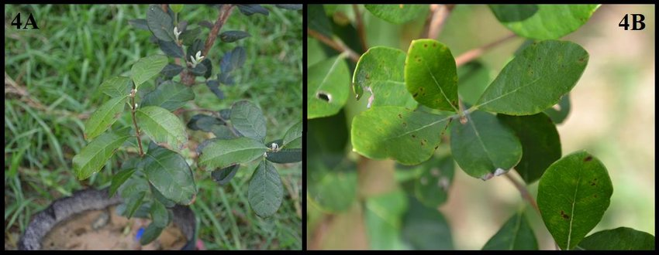

Fuente: Fischer & Buitrago (2017).

* **Causas nutricionales:** deficiencias de fósforo, potasio o micronutrientes afectan el desarrollo radicular y reproductivo.
* **Factores ambientales:** bajos niveles de luz, estrés hídrico o temperaturas inadecuadas retrasan los procesos fenológicos.
* **Causas patológicas:** infecciones sistémicas o daño en raíces reducen la capacidad de absorción, ralentizando el crecimiento general.

**Nota:** el monitoreo del desarrollo fenológico permite ajustar la fertilización, el riego y las prácticas culturales para recuperar el vigor del cultivo.

En conclusión, la observación sistemática de estos indicadores de alerta temprana forma parte esencial del manejo integrado de plagas y enfermedades (MIPE). Capacitar al personal de campo para reconocerlos y registrarlos oportunamente mejora la eficiencia de las intervenciones, reduce costos de producción y minimiza el impacto ambiental.

1. **Manejo Integrado de Plagas y Enfermedades (MIPE)**

**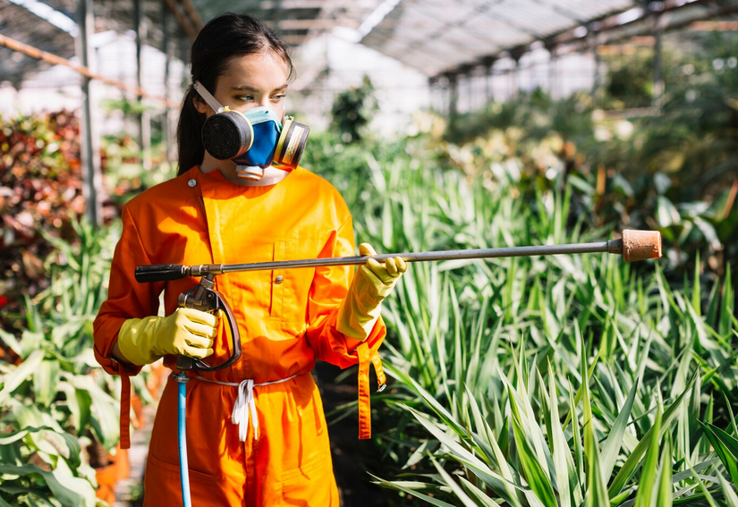**

El Manejo Integrado de Plagas y Enfermedades (MIPE) es una estrategia de gestión fitosanitaria que busca mantener las poblaciones de plagas y la incidencia de enfermedades por debajo del umbral económico de daño. Para lograrlo, combina de manera equilibrada métodos preventivos y correctivos, priorizando aquellos que sean seguros para el ambiente, la salud humana y la sostenibilidad del cultivo.

El propósito del MIPE no es eliminar por completo las plagas, sino mantenerlas en niveles que no generen pérdidas significativas. Esto permite conservar un equilibrio ecológico adecuado dentro del sistema productivo y asegurar una producción estable y responsable.

|  |
| --- |
| **LLAMADO A LA ACCIÓN**  Se presenta el tema **Manejo Integrado de Plagas y Enfermedades (MIPE)**, destacando su importancia para mantener los cultivos sanos mediante estrategias preventivas y sostenibles. Para profundizar en este concepto y reforzar su comprensión, se invita a revisar el video de apoyo. |

* 1. **Métodos culturales**

**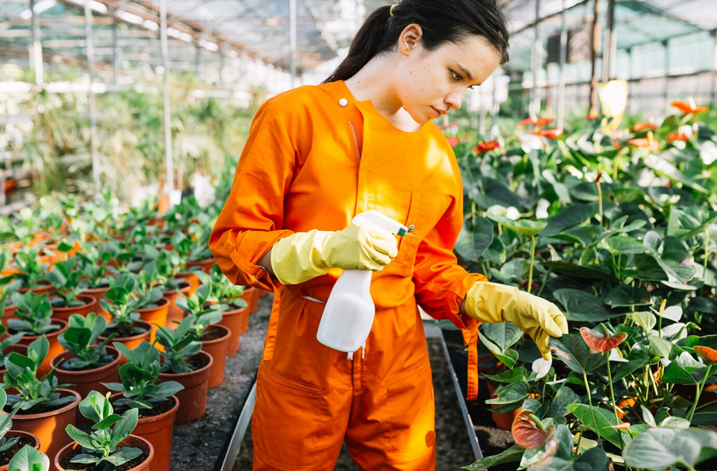**

Los métodos culturales son un conjunto de prácticas agronómicas que ayudan a prevenir, reducir o limitar la aparición y propagación de plagas y enfermedades mediante el manejo adecuado del ambiente de cultivo, del suelo y de las plantas. Estas prácticas son una parte fundamental del Manejo Integrado de Plagas y Enfermedades (MIPE), ya que permiten mantener un equilibrio ecológico, disminuir el uso de productos químicos y promover sistemas productivos más sostenibles.

**• Rotación y asociación de cultivos:** la rotación consiste en alternar diferentes especies en una misma área durante ciclos sucesivos. Esto interrumpe los ciclos biológicos de plagas y enfermedades que afectan a un solo grupo de plantas.

**Por ejemplo:** alternar cultivos de tomate o pimentón con maíz o sorgo reduce la presencia de *Fusarium* spp*.*, *Rhizoctonia solani* y nematodos.

La asociación de cultivos combina dos o más especies en el mismo espacio. Esta práctica puede disminuir la colonización de plagas, generar barreras físicas y atraer insectos benéficos. Algunas combinaciones útiles incluyen maíz con frijol o tomate con albahaca.

1. **Beneficios principales:** la aplicación adecuada de los métodos culturales dentro del manejo del cultivo aporta ventajas clave para la sostenibilidad del sistema productivo. Estas prácticas, además de ser preventivas, fortalecen el equilibrio del agroecosistema y mejoran las condiciones del suelo y de las plantas, lo que contribuye directamente al desarrollo saludable del cultivo.

* Disminución de plagas y enfermedades.
* Mejora de la fertilidad y estructura del suelo.
* Diversificación de la producción.

1. **Selección de variedades resistentes:** el uso de variedades resistentes es una estrategia preventiva muy eficiente. Estas plantas poseen características genéticas que limitan el desarrollo de enfermedades sin necesidad de aplicaciones frecuentes de productos químicos.

**Ejemplos:**

* Tomates resistentes a *Fusarium oxysporum* o al virus TSWV.
* Pepinos resistentes a oídio.
* Arroz tolerante a *Pyricularia oryzae*.

Es fundamental seleccionar semillas certificadas y adaptadas al clima y al sistema de producción.

1. **Control de humedad y ventilación:** la humedad elevada y la mala ventilación favorecen la aparición de enfermedades. En ambientes bajo cubierta se recomienda:

* Mantener ventilación cruzada.
* Evitar riegos por aspersión en horas de baja temperatura.
* Controlar la condensación en paredes y techos del invernadero.

El objetivo es crear condiciones desfavorables para los patógenos, pero apropiadas para el crecimiento del cultivo.

1. **Desinfección y limpieza:** la higiene es clave para evitar la entrada o permanencia de patógenos.

**Se recomienda:**

* Retirar y destruir residuos vegetales infectados.
* Desinfectar herramientas, bandejas y estructuras con hipoclorito (1–2 %) o peróxido estabilizado.
* Mantener las áreas de trabajo limpias y ordenadas.

Estas prácticas reducen el riesgo de reinfección y la transmisión entre ciclos productivos.

1. **Uso de sustratos estériles y agua tratada:** utilizar sustratos limpios evita la introducción de patógenos desde la etapa de germinación.

* Emplear mezclas esterilizadas mediante vapor, solarización o productos permitidos.
* Analizar el agua de riego para descartar contaminantes y ajustar sistemas de filtración, cloración o radiación UV.

Estas medidas previenen enfermedades como *Pythium*, *Phytophthora* y *Rhizoctonia*.

1. **Manejo de densidad de siembra:** el espaciamiento adecuado entre plantas permite una buena ventilación y entrada de luz, lo cual reduce la humedad acumulada y dificulta el desarrollo de hongos y bacterias.

* La densidad depende de la especie y del sistema de producción.
* Si la siembra es muy densa, aumenta la competencia por agua y nutrientes, y se incrementa la susceptibilidad a enfermedades.
* Una distribución equilibrada mejora el crecimiento uniforme y facilita las aplicaciones de manejo fitosanitario.

Además, un espaciamiento bien planificado optimiza el uso del agua y los fertilizantes, promoviendo un sistema productivo más eficiente y sostenible.

* 1. **Control biológico**

**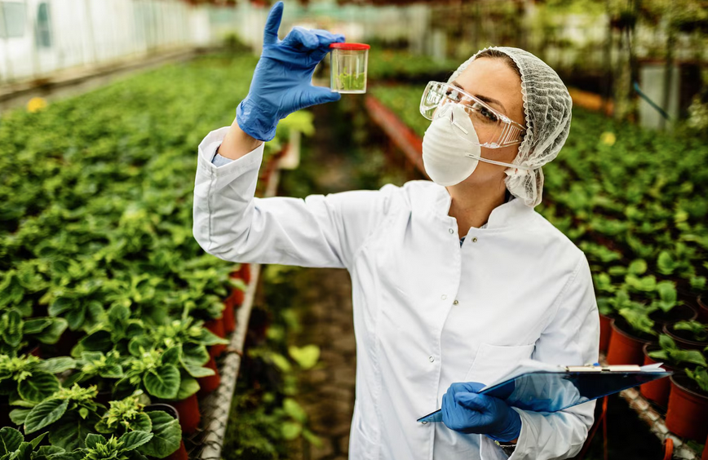**

El control biológico es una estrategia fundamental dentro del Manejo Integrado de Plagas y Enfermedades (MIPE) que consiste en la utilización de organismos benéficos (depredadores, parasitoides o microorganismos antagonistas) para mantener las poblaciones de plagas y patógenos por debajo de niveles que causen daño económico.

A diferencia de los métodos químicos, el control biológico se caracteriza por ser ecológicamente sustentable, selectivo y compatible con otras prácticas agrícolas. Promueve el equilibrio natural del ecosistema agrícola, contribuyendo a la reducción de residuos tóxicos y a la preservación de la biodiversidad.

1. **Depredadores naturales:** los depredadores naturales son organismos que capturan y consumen directamente a sus presas, regulando así las poblaciones de insectos o ácaros plaga. Se menciona los más comunes en sistemas agrícolas.

* Crisopas (*Chrysoperla* spp.): sus larvas, conocidas como “leones de los áfidos”, devoran pulgones, trips, huevos de lepidópteros y mosca blanca.
* Mariquitas o coccinélidos (*Coccinella septempunctata, Hippodamia convergens*): consumen grandes cantidades de áfidos, cochinillas y otros insectos de cuerpo blando.
* Ácaros fitoseidos (*Phytoseiulus persimilis, Amblyseius swirskii*): son eficaces controladores de ácaros *tetraníquidos* y *trips* en cultivos hortícolas y ornamentales.
* *Orius* spp. (chinches depredadoras): se alimentan de huevos y larvas pequeñas de trips y mosca blanca.

Estos depredadores pueden encontrarse naturalmente en el agroecosistema o ser liberados de manera controlada mediante programas de control biológico aumentativo, con dosis ajustadas según el nivel de infestación y las condiciones ambientales, proporcionan un control inmediato y directo de las plagas sin generar resistencia ni afectar organismos no objetivo.

1. **Parasitoides:** los parasitoides son insectos, generalmente de los órdenes *Hymenoptera* (avispas) o *Diptera* (moscas), que depositan sus huevos dentro o sobre el cuerpo de una plaga. Al desarrollarse, la larva del parasitoide se alimenta del huésped, provocando finalmente su muerte. Se mencionan algunos ejemplos.

* *Encarsia formosa y Eretmocerus eremicus*: parasitoides de la mosca blanca (*Bemisia tabaci, Trialeurodes vaporariorum*), ampliamente utilizados en cultivos de tomate, pepino y ornamentales.
* *Aphidius colemani* y *Diaeretiella rapae*: controlan poblaciones de pulgones en hortalizas y cereales.
* *Diglyphus isaea*: eficaz contra minadores de hoja (*Liriomyza* spp).
* *Trichogramma* spp: parasitoide de huevos de lepidópteros (gusanos cogolleros, barrenadores, polillas).

El éxito del control biológico con parasitoides depende del momento de liberación, la densidad de la plaga y las condiciones ambientales (temperatura, humedad, luz), su ventaja principal es el control específico, sin daños colaterales sobre insectos benéficos o polinizadores.

1. **Microorganismos antagonistas:** los microorganismos antagonistas son hongos, bacterias o virus capaces de inhibir el crecimiento, infección o reproducción de patógenos y plagas mediante mecanismos de competencia, antibiosis o parasitismo directo. Se mencionan los más destacados.

* ***Trichoderma harzianum y T. viride*:** hongos del suelo que actúan como antagonistas de *Fusarium*, *Rhizoctonia* y *Sclerotium*, compitiendo por espacio y nutrientes o produciendo enzimas líticas que degradan el micelio del patógeno.
* ***Beauveria bassiana* y *Metarhizium anisopliae:*** hongos entomopatógenos que infectan insectos por contacto, atravesando su cutícula y colonizando su cuerpo. Son eficaces contra trips, escarabajos, chinches y moscas blancas.
* ***Bacillus thuringiensis* (Bt):** bacteria que produce toxinas cristalinas (δ-endotoxinas) letales para larvas de lepidópteros y dípteros, ampliamente utilizada en formulaciones biopesticidas y en cultivos transgénicos Bt.
* ***Pseudomonas fluorescens y Bacillus subtilis:*** bacterias rizosféricasque suprimen patógenos mediante producción de antibióticos naturales y estimulación del crecimiento vegetal.

**Nota:** estos agentes no solo reducen la presión de enfermedades y plagas, sino que también mejoran la salud del suelo y la resistencia sistémica de las plantas.

1. **Promoción del equilibrio biológico:** el principio fundamental del control biológico es mantener un equilibrio dinámico entre organismos benéficos y nocivos, sin eliminar completamente las poblaciones de plagas, sino manteniéndolas por debajo del umbral económico de daño.

El uso continuo y racional de productos biológicos (como extractos naturales, bioinsecticidas y biofungicidas) favorece:

* La preservación de enemigos naturales y polinizadores.
* La reducción de residuos químicos en frutos y suelos.
* La recuperación del equilibrio ecológico en ambientes agrícolas intensivos.
* La sostenibilidad productiva a largo plazo, al prevenir el desarrollo de resistencia en plagas.

Para potenciar la eficacia del control biológico, es fundamental combinarlo con buenas prácticas culturales, monitoreo constante y condiciones ambientales adecuadas para el desarrollo de los agentes benéficos.

* 1. **Control mecánico y físico**

**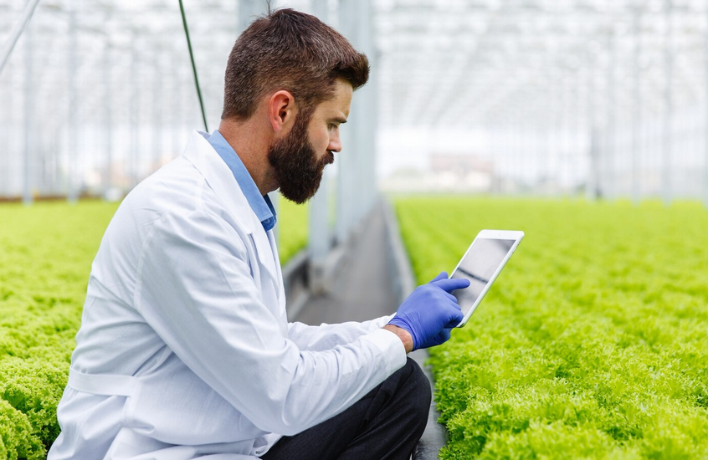**

El control mecánico y físico comprende un conjunto de medidas no químicas orientadas a prevenir la entrada, dispersión o proliferación de plagas y patógenos mediante barreras, manipulación directa o modificación de las condiciones ambientales.

Estas prácticas son componentes esenciales, ya que actúan de forma preventiva, reducen la presión de plagas sin generar residuos tóxicos y son compatibles con métodos biológicos o culturales. A diferencia de los controles biológicos o químicos, los métodos mecánicos y físicos se basan en acciones directas y tangibles sobre el entorno del cultivo, con el objetivo de interrumpir los ciclos de vida de los organismos dañinos o crear condiciones adversas para su supervivencia.

* **Barreras físicas**

Son estructuras diseñadas para impedir el ingreso de plagas al área de cultivo, especialmente en sistemas protegidos como invernaderos, casas malla o túneles plásticos.

* Mallas anti-insectos, se fabrican con materiales sintéticos (como polietileno o poliéster) y aberturas calibradas según el tamaño del insecto objetivo. Por ejemplo, mallas de 50 *mesh* (malla monofilamento fabricada en polietileno de alta densidad con aditivo UV. Brinda una barrera protectora física contra insectos como áfidos o pulgones) bloquean la entrada de mosca blanca (*Bemisia tabaci*), trips y áfidos.
* Cortinas térmicas: además de regular la temperatura interna, actúan como una segunda barrera frente al ingreso de insectos durante la ventilación.
* Doble puerta sanitaria o esclusa de acceso, evita el ingreso accidental de plagas o patógenos adheridos a la ropa, herramientas o materiales, reforzando las medidas de bioseguridad.

El beneficio principal es la prevención del ingreso de plagas vectores de virus y reducción de la necesidad de tratamientos fitosanitarios posteriores.

* **Trampas**

Las trampas son dispositivos que permiten monitorear y controlar poblaciones de insectos voladores mediante atracción visual o lumínica.

* **Trampas adhesivas:** se basan en el color y la pegajosidad. Las amarillas son eficaces para mosca blanca, trips y pulgones; las azules, para trips; y las negras, para ciertos dípteros.
* **Trampas luminosas:** utilizan luz ultravioleta (UV) para atraer insectos nocturnos como polillas o mosquitos. Una vez atraídos, los insectos quedan adheridos o son electrocutados.
* **Uso combinado:** las trampas sirven tanto para monitorear la presencia y abundancia de plagas como para realizar capturas masivas en momentos de alta presión poblacional.

Son de gran importancia porque permiten tomar decisiones basadas en datos reales del campo, ajustando estrategias de control preventivo o curativo con mayor precisión.

* **Eliminación manual de hojas o frutos afectados**

La remoción mecánica o manual de material vegetal dañado constituye una medida simple pero altamente efectiva para disminuir la fuente de inóculo y los puntos de reproducción de plagas y patógenos.

* Se recomienda eliminar hojas, brotes, frutos o plantas infectadas tan pronto se detecten síntomas de enfermedad o presencia de larvas.
* El material retirado debe desecharse adecuadamente, preferiblemente mediante quema controlada, enterrado profundo o compostaje a alta temperatura, para evitar su reutilización o dispersión.
* Esta práctica es especialmente útil en cultivos hortícolas de ciclo corto, donde la propagación puede ser rápida.

La mayor ventaja es que interrumpe el ciclo de transmisión y reduce significativamente la presión de infección en las etapas tempranas del cultivo.

* **Desinfección térmica**

La desinfección térmica es una técnica física que utiliza altas temperaturas para eliminar o inactivar patógenos del suelo, nematodos y semillas de malezas.

* Solarización: consiste en cubrir el suelo húmedo con una lámina plástica transparente durante 4 a 6 semanas, aprovechando la radiación solar para elevar la temperatura del primer horizonte del suelo (hasta 50–60 °C). Es una práctica eficaz en climas cálidos y se aplica antes de la siembra.
* Vapor o vapor de agua caliente: se utiliza principalmente en sustratos o bandejas de producción de plántulas. La temperatura del vapor (80–100 °C) logra esterilizar sin alterar significativamente la estructura física del material.

Con lo anterior se espera una reducción de patógenos como *Fusarium* spp*, Pythium* spp*, Rhizoctonia solan*i y nematodos del género *Meloidogyne*, sin necesidad de fumigantes químicos.

* **Manejo de la temperatura y humedad interna**

El control del microclima es esencial para mantener condiciones desfavorables al desarrollo de patógenos, especialmente hongos y bacterias que requieren humedad elevada para germinar.

* **Temperatura:** mantener rangos óptimos según especie vegetal y evitar fluctuaciones extremas previene el estrés fisiológico que predispone a infecciones.
* **Humedad relativa:** niveles superiores al 85 % favorecen enfermedades como el mildiu, botritis o alternariosis; por tanto, se recomienda una ventilación adecuada y evitar riegos en horas nocturnas.
* Sistemas automáticos de ventilación, calefacción o nebulización ayudan a mantener un ambiente estable, reduciendo el riesgo de proliferación microbiana.

El objetivo es crear un entorno menos favorable para los patógenos sin comprometer el desarrollo de las plantas.

* 1. **Control químico**

**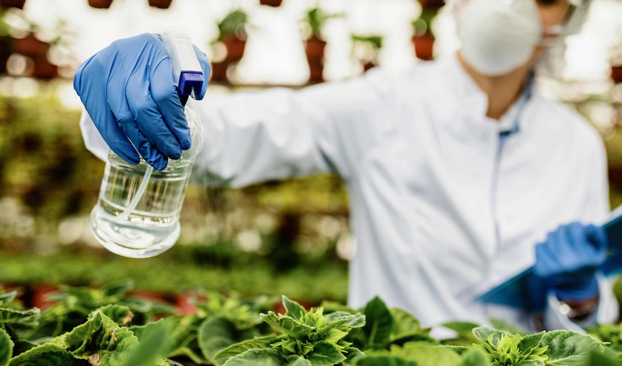**

El control químico consiste en la utilización de productos fitosanitarios (insecticidas, fungicidas, acaricidas, nematicidas o herbicidas) con el propósito de reducir o eliminar poblaciones de plagas, patógenos o malezas que amenazan la producción agrícola.

Dentro del Manejo Integrado de Plagas y Enfermedades (MIPE), este tipo de control debe considerarse como última alternativa, aplicándose únicamente cuando los métodos culturales, biológicos, mecánicos o físicos no han sido suficientes para mantener las poblaciones bajo el umbral económico de daño.

El uso responsable y racional de agroquímicos es indispensable para preservar la salud humana, la inocuidad alimentaria y el equilibrio ambiental, evitando la contaminación del suelo, agua y fauna benéfica.

* **Uso racional de pesticidas certificados**

El uso racional implica la selección adecuada, aplicación segura y manejo eficiente de los productos químicos.

* Se deben emplear pesticidas registrados y autorizados por las autoridades competentes (como ICA o FAO), asegurando su eficacia y seguridad.
* Es fundamental seleccionar productos específicos para el cultivo y la plaga o enfermedad objetivo, evitando tratamientos generalizados o innecesarios.
* La etiqueta del producto debe ser la principal guía, indicando dosis, frecuencia, compatibilidad y condiciones de uso.

Su objetivo es maximizar la eficacia del tratamiento y minimizar impactos negativos sobre el ambiente y la salud del aplicador y del consumidor.

* **Rotación de ingredientes activos**

El uso repetido de un mismo principio activo o de productos con el mismo modo de acción puede conducir a la resistencia de plagas y patógenos, reduciendo la efectividad del control químico.

* La rotación de ingredientes activos con diferentes grupos químicos (según clasificación IRAC, FRAC o HRAC) es esencial para retrasar la aparición de resistencia.
* Alternar entre mecanismos de acción distintos interrumpe los procesos adaptativos de los organismos y mantiene la eficacia a largo plazo.
* También es recomendable combinar tratamientos químicos con estrategias biológicas o culturales para lograr un efecto sinérgico y sostenible.
* **Aplicación dirigida y dosificación exacta**

La precisión en la aplicación es clave para garantizar la eficacia del producto y reducir pérdidas o contaminaciones.

* Se deben utilizar equipos de aspersión calibrados, asegurando una distribución uniforme del producto y evitando sobredosificaciones o zonas sin cobertura.
* La aplicación dirigida al área afectada o al momento oportuno (según el ciclo biológico de la plaga) maximiza la efectividad del tratamiento.
* Factores como el volumen de agua, tamaño de gota, presión y velocidad de avance deben ajustarse cuidadosamente.
* También se deben considerar condiciones ambientales (temperatura, humedad, viento) para evitar deriva o evaporación prematura.

Al tener presente lo indicado anteriormente se obtendrá una optimización de recursos, reducción de costos y protección del medio ambiente.

* **Cumplimiento de los tiempos de carencia**

El tiempo de carencia es el periodo que debe transcurrir entre la última aplicación de un agroquímico y la cosecha del producto, garantizando que los niveles de residuos en los alimentos estén dentro de los límites máximos permitidos (LMR - límites máximos de residuos).

* Cumplir estrictamente con estos plazos asegura la inocuidad del producto agrícola y el cumplimiento de normativas de exportación y consumo interno.
* El incumplimiento puede resultar en rechazo de lotes, sanciones económicas y riesgos a la salud del consumidor.
* Se recomienda llevar un registro actualizado de las fechas de aplicación y cosecha para asegurar la trazabilidad del proceso productivo.

Lo más importante al cumplir con esto, es la protección del consumidor, reputación del productor y acceso a mercados nacionales e internacionales.

* **Protección personal**

El uso seguro de agroquímicos requiere una estricta aplicación de normas de seguridad ocupacional y ambiental.

* El personal debe utilizar equipo de protección personal (EPP) completo: guantes, mascarilla, gafas, botas y ropa impermeable.
* Las mezclas deben prepararse en zonas ventiladas, evitando la exposición directa y el contacto con piel o mucosas.
* Los envases vacíos deben ser triple lavados, perforados y dispuestos en centros de acopio autorizados, según programas de manejo de envases (como Campo Limpio).
* Mantener un registro detallado de cada aplicación (fecha, producto, dosis, lote, aplicador) facilita la trazabilidad, la auditoría y la evaluación de la eficacia de los tratamientos.

Resultado esperado es la reducción de riesgos para la salud del aplicador, prevención de contaminación ambiental y mejora del control técnico y administrativo del uso de agroquímicos.

# **SÍNTESIS**

El manejo fitosanitario en cultivos bajo cubierta es fundamental para asegurar la sanidad, productividad y sostenibilidad del sistema. Su propósito es prevenir, detectar y controlar plagas, enfermedades y desórdenes fisiológicos mediante acciones integradas que combinan prácticas culturales, biológicas y químicas responsables.

Al trabajar en ambientes controlados, los cultivos pueden beneficiarse del microclima, pero también se vuelven más susceptibles a la proliferación de patógenos. Por ello, el manejo fitosanitario requiere monitoreo constante, identificación precisa de problemas, medidas de prevención como la desinfección y el uso adecuado de insumos, además de estrategias de control que minimicen el impacto ambiental.

Este enfoque permite proteger el cultivo, optimizar recursos y fortalecer la sostenibilidad y competitividad de la producción bajo cubierta.

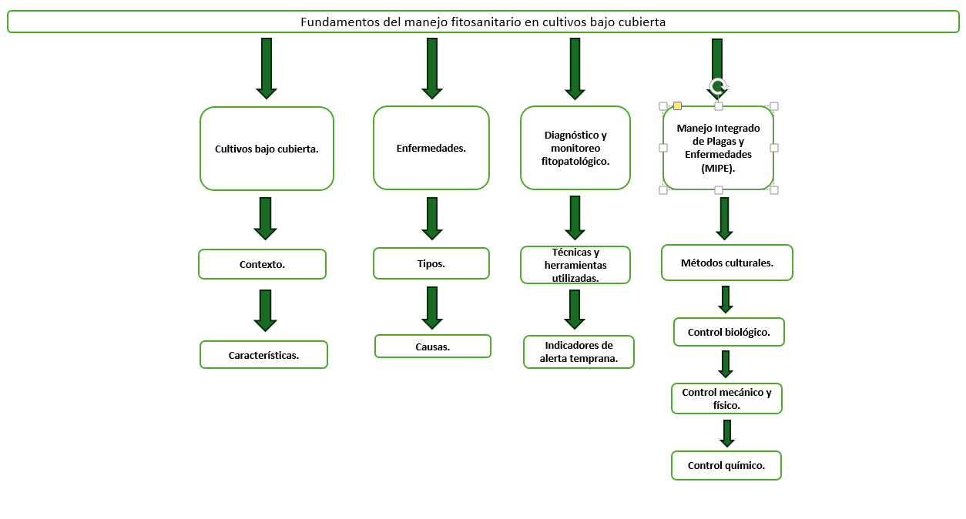

# **ACTIVIDADES DIDÁCTICAS**

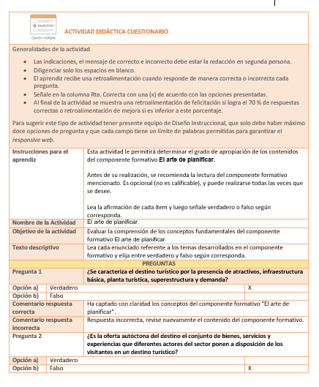

# **MATERIAL COMPLEMENTARIO**

|  |  |  |  |
| --- | --- | --- | --- |
| Tema | Referencia APA del Material | Tipo de material  (Video, capítulo de libro, artículo, otro) | Enlace del Recurso o  Archivo del documento o material |
| Diagnóstico y monitoreo fitopatológico | Rivas Figueredo, E., De Armas Vargas, Y., Elías Barreto, R.R., Alonso Hernández, L., Ramírez Medina, M.V., Drake Espinosa, L., Medina Salas, R. (2008). El diagnóstico y su papel en la fitoprotección. Temas de Ciencia y Tecnología, 12 (35), 47-54. | PDF | <https://www.utm.mx/edi_anteriores/temas035/3%20nota-35.pdf> |
| Diagnóstico y monitoreo fitopatológico | [FERTILAB ANÁLISIS AGRÍCOLAS](https://www.youtube.com/@fertilabanalisisagricolas). (2022). ¿Cómo realizo un muestreo para diagnóstico fitosanitario? | Video | <https://www.youtube.com/watch?v=sLjKC33wvf4> |
| Cultivos bajo cubierta | SENA. (2012). Empresa Colombia Cap 4-4: cultivos alternativos. | Video | <https://www.youtube.com/watch?v=9ns_5PQKSfA> |

# **GLOSARIO**

|  |  |
| --- | --- |
| TÉRMINO | SIGNIFICADO |
| Agente causal: | organismo o factor responsable de una enfermedad o daño en las plantas. |
| Ambiente controlado: | espacio donde se regulan variables como temperatura, humedad y luz para optimizar el cultivo. |
| Antagonismo: | interacción entre microorganismos donde uno inhibe el desarrollo del otro. |
| Aplicación foliar: | método de aplicación de productos fitosanitarios directamente sobre las hojas. |
| Bacteriosis: | enfermedad causada por bacterias que afectan tejidos vegetales. |
| Bioseguridad: | medidas preventivas que evitan la introducción y propagación de plagas y enfermedades. |
| Biocontrol: | uso de organismos vivos para controlar plagas o patógenos. |
| Bioplaguicida: | producto biológico usado para el control de plagas o enfermedades. |
| Casa malla: | estructura cubierta con malla que regula entrada de plagas y radiación solar. |
| Condensación: | acumulación de humedad en forma de gotas dentro de estructuras protegidas. |
| Eficiencia biológica: | capacidad de un organismo benéfico para controlar una plaga o patógeno. |
| Entomología: | ciencia que estudia los insectos, incluyendo los fitófagos. |
| *Escouting:* | monitoreo sistemático y registro de plagas y enfermedades en el cultivo. |
| Fertirriego: | aplicación simultánea de agua y nutrientes mediante el sistema de riego. |
| Grado de infestación: | nivel o porcentaje de presencia de una plaga en un área de cultivo. |
| Hospedero: | planta que sirve de alimento o refugio a una plaga o patógeno. |
| Humedad relativa: | cantidad de vapor de agua presente en el aire respecto a su máximo posible. |
| Inoculación: | introducción de un patógeno o agente benéfico en el cultivo. |
| Microclima: | condiciones climáticas específicas dentro de una estructura protegida. |
| Monitoreo: | observación y registro periódico del estado sanitario del cultivo. |
| Nematodo: | organismo microscópico del suelo, algunos dañan raíces de plantas. |
| Parásito: | organismo que vive a expensas de otro sin causarle la muerte inmediata. |
| Patógeno: | agente biológico que provoca enfermedades en las plantas. |
| Trips: | son pequeños insectos de entre 1 y 3 mm que se alimentan básicamente de hongos y vegetales. Son tan diminutos que normalmente es necesario utilizar una lupa para observarlos con detalle. |

# **REFERENCIAS BIBLIOGRÁFICAS:**

ASINTAGRO. (2024). *Manejo integrado de plagas y enfermedades (MIPE).* <https://asintagro.com/2024/07/09/manejo-integrado-de-plagas-y-enfermedades-mipe/>

FAO. (2025). *Codex Alimentarius: Normas internacionales de los alimentos. Límites máximos de residuos (LMR).* <https://www.fao.org/fao-who-codexalimentarius/codex-texts/maximum-residue-limits/es/>

Fischer, G., & Buitrago, S. (2017). *Figura 4 A. Planta con retraso en crecimiento y color verde pálido; 4B. Hojas maduras con clorosis leve generalizada.* En *Estudio de síntomas y crecimiento de plantas de feijoa (Acca sellowiana [O. Berg] Burret) en respuesta a los elementos faltantes N, P, K, Ca, Mg y B* [Tesis]. ResearchGate. [https://www.researchgate.net/figure/Figura-4-A-Planta-con-retraso-en-crecimiento-y-color-verde-palido-4B-Hojas-maduras\_fig2\_341105369](https://www.researchgate.net/figure/Figura-4-A-Planta-con-retraso-en-crecimiento-y-color-verde-palido-4B-Hojas-maduras_fig2_341105369?utm_source=chatgpt.com)

Gamboa, S. B., & Fernández Acevedo, V. (2020). *Guía didáctica: Cultivos protegidos* [PDF]. Universidad Nacional de La Plata. <https://aulavirtual.agro.unlp.edu.ar/pluginfile.php/60743/mod_folder/content/0/3.%20Guia%20de%20Cultivos%20Protegidos%202020.pdf>

InfoAgrónomo. (2024). *Guía visual: diagnóstico de enfermedades en las plantas.* <https://infoagronomo.net/guia-visual-diagnostico-de-enfermedades-en-las-plantas/>

MundoCacao. (s.f.). *Manejo integrado de plagas y enfermedades (MIPE).* [https://www.mundocacao.com.co/page-bpa/c/0/i/49894263/manejo-integrado-de-plagas-y-enfermedades-mipe](https://www.mundocacao.com.co/page-bpa/c/0/i/49894263/manejo-integrado-de-plagas-y-enfermedades-mipe" \t "_new)

# **CONTROL DEL DOCUMENTO**

|  |  |  |  |  |
| --- | --- | --- | --- | --- |
|  | Nombre | Cargo | Dependencia | Fecha |
| Autor (es) | Andrés Javier Pacheco Wandurraga | Experto temático | Regional Santander - Centro Agroturístico. | Octubre de 2025 |
| Laura Paola Gelvez Manosalva | Evaluadora instruccional. | Regional Santander - Centro Agroturístico. | Noviembre de 2025 |

# **CONTROL DE CAMBIOS**

|  |  |  |  |  |  |
| --- | --- | --- | --- | --- | --- |
|  | Nombre | Cargo | Dependencia | Fecha | Razón del Cambio |
| Autor (es) |  |  |  |  |  |